PHP作業

@@@@@@@@@作業一 ：01classmate.php (輸出網頁練習)
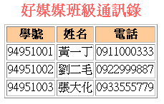
@@@@@@@@@作業二 ：02loginTest.php (輸出網頁練習)
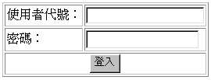

@@@@@@@@@作業三 ：03userData.php (變數練習)
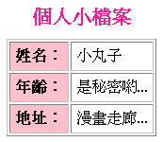
@@@@@@@@@作業四 ：(表單欄位變數練習)
04member.htm，04memberShow.php
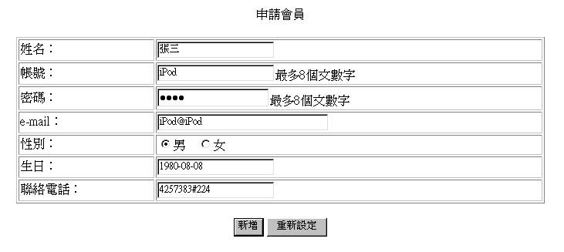
(1)建立04member.htm內有表單如上所示，所需欄位為：
姓名：memName
帳號：memId
密碼：memPsw
e-mail：email
性別：sex
生日：birthday
聯絡電話：tel
將表單送出到04memberShow.php

(2)建立04memberShow.php將自04member.htm送來的表單資料以表格的方式顯示出來，如下所示
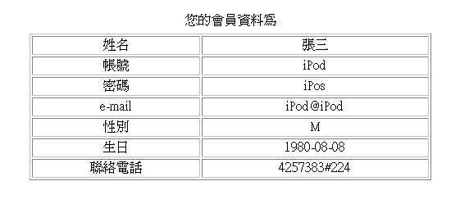

@@@@@@@@@作業五 ：(運算式練習)
05calculate.htm, 05calculate.php
輸入兩個不為零的數（a、b），
計算並顯示此兩數的加、減、乘、除結果

06orange.htm, 06orange.php 6
寫程式可輸入橘子一斤的單價, 及購買的斤數,並算出小計為何?

說明:
06orange.htm
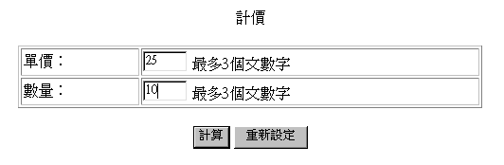
06orange.php

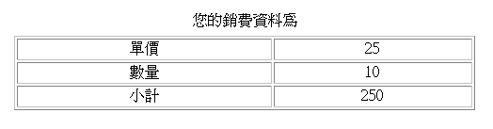
@@@@@@@@@作業七 ：(if練習) 1
寫程式可輸入橘子一斤的單價, 及購買的斤數,並算出小計為何,
若消費金額超過500元, 則打九折,
若消費金額超過1000元, 則打七折

07orangeIf.htm , 07orangeIf.php

@@@@@@@@@作業八 ：(if練習) 4
橘子的單價和等級的關係如下:
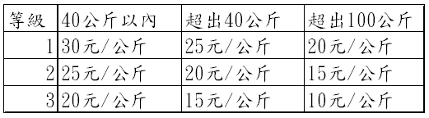
08orangeIf.htm , 08orangeIf.php
輸入所購買的等級及公斤數,並算出小計

@@@@@@@@@作業九 ：(switch, if練習) 15
09orangeSwitch.htm , 09orangeSwitch.php
輸入所購買的等級及公斤數,並算出小計

@@@@@@@@@作業十 ：(迴圈 for..練習) 10
10forSum.htm ,10forSum.php
輸入一正整數,並算1 到此整數間的總和、奇數和、偶數和

@@@@@@@@@作業十一 ：(迴圈 for..練習) 17
11forTable.htm, 11forTable111.php
輸入一正整數(例如:10),印出資料如下表:

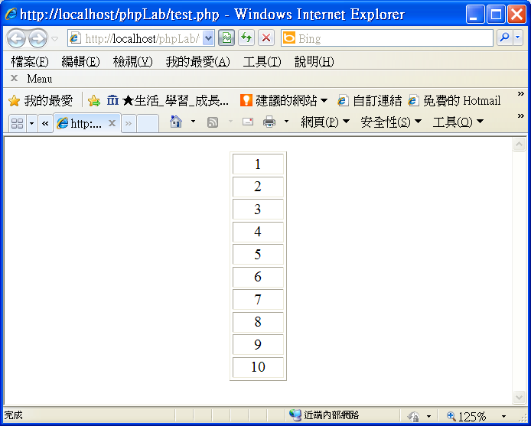

@@@@@@@@@作業十二 ：(迴圈 for..配合if…練習) 14
12forTable.php
印出資料如下表:
1 | 2
3 | 4
5 | 6
7 | 8
9 | 10

@@@@@@@@作業十三 ：(迴圈 for…練習) 1
13prizeFor.php
摸彩金 : 有11顆彩球, 彩球面額為0-10之間, 可以摸彩10次, 印出其每次的摸彩金額及彩金總金額(單位:佰元)

@@@@@@@@@作業十四 ：(迴圈練習) 3
14prize.php
摸彩金 : 有11顆彩球, 彩球面額為0-10之間, 若摸到的彩球不為0,則可繼續摸彩,若摸到的彩球為0,則停止摸彩,並計算其摸彩次數及彩金總金額(單位:佰元)

@@@@@@@@@作業十五：(迴圈 switch..練習) 16
15switchMM.htm ,15switchMM.php
於15switchMM.htm上輸入一月份,並於15switchMM.php中顯示該月份的天數,
月份/天數對照表如下:
1 | 2 | 3 | 4 | 5 | 6 | 7 | 8 | 9 | 10 | 11 | 12
31 | 28 | 31 | 30 | 31 | 30 | 31 | 31 | 30 | 31 | 30 | 31

@@@@@@@@@作業十六 ： (巢狀迴圈練習) 2
16nestedForStar.php
印出
*
**
***
****
*****
******

@@@@@@@@@作業十七 ：(array練習) 9
17classmateArray.php
以陣列存放3位同學的通訊資料, 並印出, 如下表:
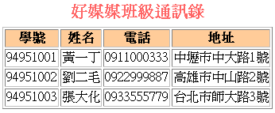

@@@@@@@@@作業十八 ：(array練習) 10
18array.php
隨機產生10個介於1-~100之間的數放在陣列中,
印出這10個數, 總和 , 最小值 , 最大值

@@@@@@@@@作業十九 ：(巢狀迴圈練習) 2
19nestedForSum.php

印出
1=1
1+2=3
1+2+3=6
1+2+3+4=10
…
…
1+2+3+4+…+10=55

@@@@@@@@@作業二十 ：(函數練習) 4
20area.htm,20area.php
請寫一函數getArea()，只要給半徑，即可算出圓面積；設計輸入界面(20area.htm)，令使用者可以輸入半徑，並經由程式(20area.php)呼叫getArea()函數計算之後，在頁面上顯示面積。
(面積計算公式 : 面積 = 半徑 * 半徑 * 3.14159)

@@@@@@@@@作業二十一 ：(函數練習) 12
21sum1ToN.htm, 21sum1ToN.php
請寫一函數sum1toN(…)，只要給一個正整數，即可計算出1加到N的總和,並回傳總和；設計輸入介面，令使用者可以輸入一個正整數，並經由程式呼叫sum1toN函數計算之後，在頁面上顯示總和。

@@@@@@@@@作業二十二 ：(array練習)
22card.php
一副撲克牌52張,請將其洗牌後發給4人,並顯示各玩家所得到的點數,如下所示
玩家一 | 37 | 41 | 3 | 20 | 19 | 14 | 48 | 36 | 38 | 5 | 29 | 49 | 8
玩家二 | 28 | 1 | 22 | 51 | 25 | 15 | 12 | 30 | 17 | 24 | 27 | 35 | 47
玩家三 | 31 | 40 | 45 | 46 | 33 | 44 | 13 | 21 | 11 | 23 | 4 | 18 | 39
玩家四 | 16 | 43 | 42 | 50 | 34 | 52 | 6 | 9 | 10 | 2 | 26 | 7 | 32

@@@@@@@@@作業二十三 ：(array練習) 2
23card.php
一副撲克牌52張,請將其洗牌後發給4人,並顯示各玩家所得到的點數,如下所示

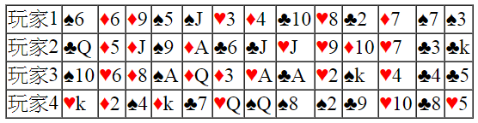

24memFetchAll.php 2
請寫一支程式，將所有會員的資料(books中的member)
以表格的形式顯示在網頁上
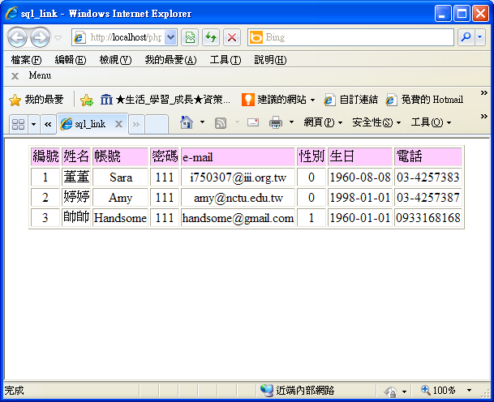

@@@@@@@@@作業二十四 ：(資料庫存取練習) 6
24prodQuery.htm,24prodQuery.php
請寫一支程式24prodQuery.htm，可以輸入所要查詢的書籍之書號,按"查詢"後送到24prodQuery.php,並顯示該筆書籍資料

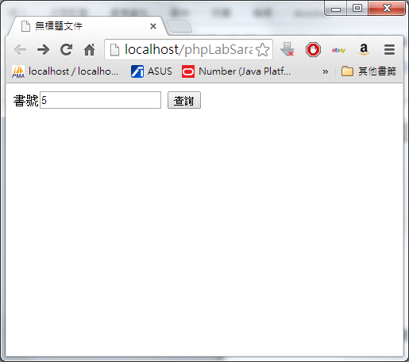
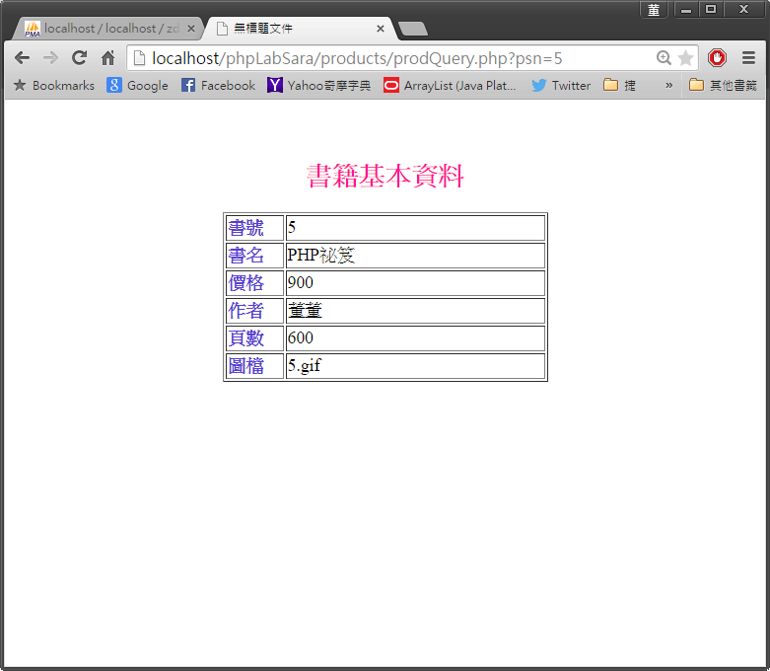

@@@@@@@@@作業二十五 ：(資料庫存取練習) 17
25Login.htm , 25Login.php,．．．．
請寫一支程式，可以在25Login.htm輸入帳密後, 送到25Login.php 中, 若成功, 則顯示歡迎畫面,
若失敗,則顯示帳密錯誤訊息(books中的member)
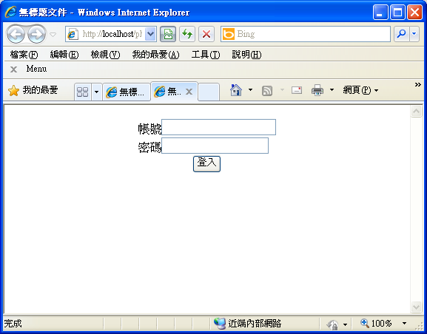
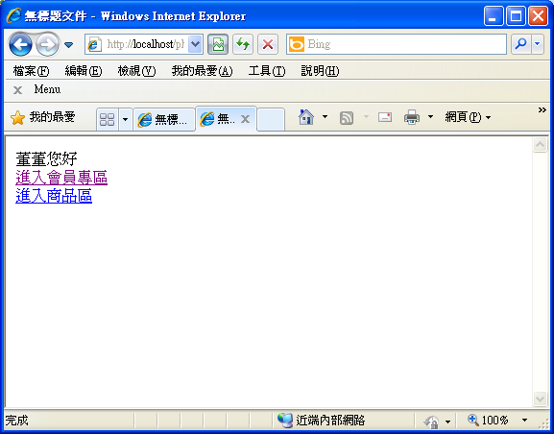

@@@@@@@@@作業二十六 ：(資料庫存取練習) 5
26memInsert.htm ,26memInsert.php,．．．．
請寫一支程式，可以新增會員資料到meber資料表中(books中的member)
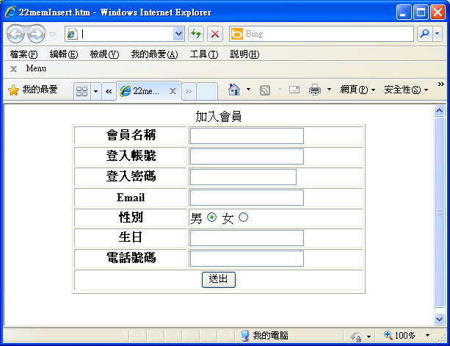

@@@@@@@@@作業二十七 ： (資料庫存取練習 ,)
27memUpdate.htm , 27memUpdate.php, 27memUpdateToDb.php
請寫程式，可以異動會員資料到member資料表中(books中的member)

@@@@@@@@@作業二十八 ：分組作業(資料庫存取練習)
28pageList.php,
每組合做分頁作業如下:
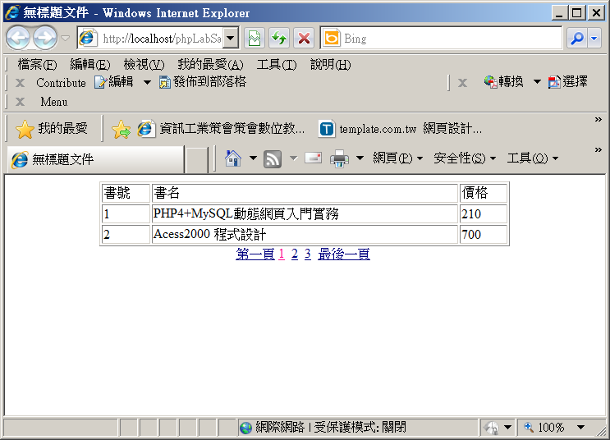

@@@@@@@@@作業二十九：(資料庫存取練習)
29prodInsert.htm ,29prodInsert.php,．．．．
請寫程式，可以新增商品資料到products資料表中(books中的products)
(註：請將商品的圖片上傳到images資料夾中，並將圖檔路徑記錄到該商品的image欄位中)

